# 斐波那契数列

# 斐波那契数列（Fibonacci sequence），又称[黄金分割](https://baike.baidu.com/item/%E9%BB%84%E9%87%91%E5%88%86%E5%89%B2/115896)数列、因[数学家](https://baike.baidu.com/item/%E6%95%B0%E5%AD%A6%E5%AE%B6/1210991)列昂纳多·斐波那契（Leonardoda Fibonacci）以兔子繁殖为例子而引入，故又称为“[兔子数列](https://baike.baidu.com/item/%E5%85%94%E5%AD%90%E6%95%B0%E5%88%97/6849441)”，指的是这样一个数列：1、1、2、3、5、8、13、21、34、……在数学上，斐波纳契数列以如下被以递推的方法定义：F(1)=1，F(2)=1, F(n)=F(n-1)+F(n-2)（n>=3，n∈N\*）在现代物理、准晶体结构、化学等领域，斐波纳契数列都有直接的应用，为此，美国数学会从1963年起出版了以《斐波纳契数列季刊》为名的一份数学杂志，用于专门刊载这方面的研究成果。

## 定义

**斐波那契数列**指的是这样一个数列 1, 1, 2, 3, 5, 8, 13, 21, 34, 55, 89, 144, 233，377，610，987，1597，2584，4181，6765，10946，17711，28657，46368........

[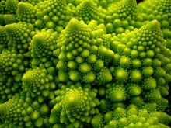](https://baike.baidu.com/pic/%E6%96%90%E6%B3%A2%E9%82%A3%E5%A5%91%E6%95%B0%E5%88%97/99145/0/d439b6003af33a87e4177a3dc75c10385343b59a?fr=lemma&ct=single)自然中的斐波那契数列

这个数列从第3项开始，每一项都等于前两项之和。

斐波那契[数列](https://baike.baidu.com/item/%E6%95%B0%E5%88%97)的定义者，是意大利数学家[列昂纳多·斐波那契](https://baike.baidu.com/item/%E5%88%97%E6%98%82%E7%BA%B3%E5%A4%9A%C2%B7%E6%96%90%E6%B3%A2%E9%82%A3%E5%A5%91)（Leonardo Fibonacci），生于公元1170年，卒于1250年，籍贯是[比萨](https://baike.baidu.com/item/%E6%AF%94%E8%90%A8" \t "_blank)。他被人称作“比萨的[列昂纳多](https://baike.baidu.com/item/%E5%88%97%E6%98%82%E7%BA%B3%E5%A4%9A" \t "_blank)”。1202年，他撰写了《算盘全书》（Liber Abacci）一书。他是第一个研究了[印度](https://baike.baidu.com/item/%E5%8D%B0%E5%BA%A6/121904)和阿拉伯数学理论的欧洲人。他的父亲被比萨的一家商业团体聘任为外交领事，派驻地点相当于今日的[阿尔及利亚](https://baike.baidu.com/item/%E9%98%BF%E5%B0%94%E5%8F%8A%E5%88%A9%E4%BA%9A)地区，列昂纳多因此得以在一个阿拉伯老师的指导下研究数学。他还曾在[埃及](https://baike.baidu.com/item/%E5%9F%83%E5%8F%8A)、[叙利亚](https://baike.baidu.com/item/%E5%8F%99%E5%88%A9%E4%BA%9A)、希腊、[西西里](https://baike.baidu.com/item/%E8%A5%BF%E8%A5%BF%E9%87%8C)和[普罗旺斯](https://baike.baidu.com/item/%E6%99%AE%E7%BD%97%E6%97%BA%E6%96%AF)等地研究数学。

1. 斐波那契数列指的是这样一个数列“ 0, 1, 1, 2, 3, 5, 8, 13, 21, 34, 55, 89, 144, 233，377，610，987，1597，2584，4181，6765，10946，17711，28657，46368...”这个数列从第3项开始，每一项都等于前两项之和。

[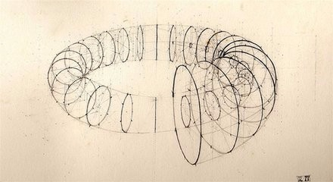](http://jingyan.baidu.com/album/574c52196150b66c8d9dc103.html?picindex=2)

1. 斐波那契数列的发明者，是意大利数学家列昂纳多·斐波那契（Leonardo Fibonacci），生于公元1170年，卒于1250年，籍贯是比萨。他被人称作“比萨的列昂纳多”。1202年，他撰写了《算盘全书》（Liber Abacci）一书。他是第一个研究了印度和阿拉伯数学理论的欧洲人。他的父亲被比萨的一家商业团体聘任为外交领事，派驻地点相当于今日的阿尔及利亚地区，列昂纳多因此得以在一个阿拉伯老师的指导下研究数学。他还曾在埃及、叙利亚、希腊、西西里和普罗旺斯等地研究数学。

[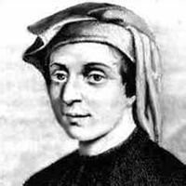](http://jingyan.baidu.com/album/574c52196150b66c8d9dc103.html?picindex=3)

1. 递推公式

斐波那契数列：0, 1, 1, 2, 3, 5, 8, 13, 21, 34, 55, 89, 144, ...

如果设F(n）为该数列的第n项（n∈N\*），那么这句话可以写成如下形式：

显然这是一个线性递推数列。

[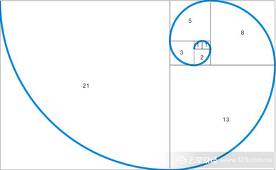](http://jingyan.baidu.com/album/574c52196150b66c8d9dc103.html?picindex=4)

1. 通项公式

斐波那契数列

(如上，又称为“比内公式”，是用无理数表示有理数的一个范例。)

注：此时a1=1，a2=1，an=a(n-1)+a(n-2)（n>=3,n∈N\*）

[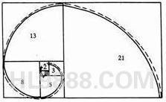](http://jingyan.baidu.com/album/574c52196150b66c8d9dc103.html?picindex=5)

1. 有趣的是：这样一个完全是自然数的数列，通项公式却是用无理数来表达的。而且当n趋向于无穷大时，前一项与后一项的比值越来越逼近黄金分割0.618.（或者说后一项与前一项的比值小数部分越来越逼近黄金分割0.618、前一项与后一项的比值越来越逼近黄金分割0.618）1÷1=1，1÷2=0.5，2÷3=0.666...，3÷5=0.6，5÷8=0.625，…………，55÷89=0.617977…，…………144÷233=0.618025…46368÷75025=0.6180339886…...

越到后面，这些比值越接近黄金比.

[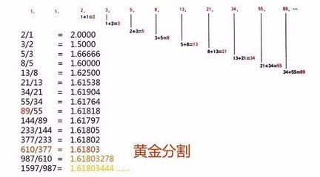](http://jingyan.baidu.com/album/574c52196150b66c8d9dc103.html?picindex=6)

1. 斐波那契数列中的斐波那契数会经常出现在我们的眼前——比如松果、凤梨、树叶的排列、某些花朵的花瓣数（典型的有向日葵花瓣），蜂巢，蜻蜓翅膀，超越数e（可以推出更多），黄金矩形、黄金分割、等角螺线，十二平均律等。

[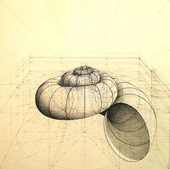](http://jingyan.baidu.com/album/574c52196150b66c8d9dc103.html?picindex=7)